Laurie BONNEL

Annabelle DION

Projet intégrateur

420-KMA-JQ

DOPPLER AU PAYS DES BRUITS

Guide de l’utilisateur

Présenté à

M. Kim LAVOIE

Département d’informatique

Cégep de Jonquière

17 mai 2019

Table des matières

Introduction 3

Calculs 3

Curseurs 4

Barre de menus 4

Audio 4

Flèche 5

Résultats 5

Fonctionnement de la simulation 5

## 

## Introduction

Bienvenue dans l’application *Doppler au pays des bruits*. Cette application est une simulation simplifiée de l’effet Doppler qui a été conçue pour prévenir les dangers auxquels un observateur peut être exposé.

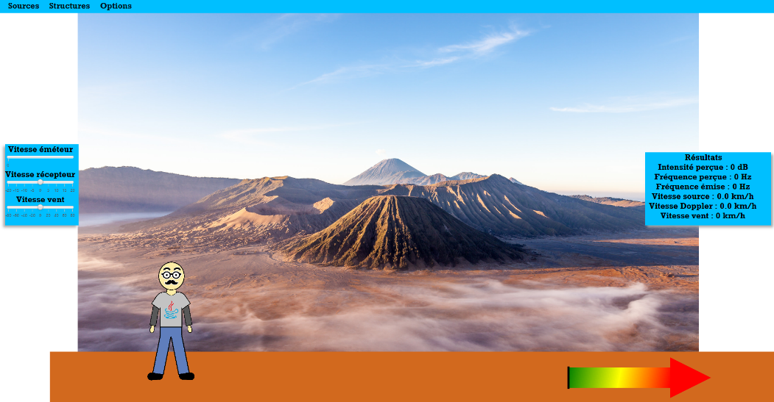

## Calculs

L’algorithme permet de calculer la variation de la fréquence d’une onde émise par une source par rapport à un observateur. Plusieurs variables peuvent influencer ce calcul :

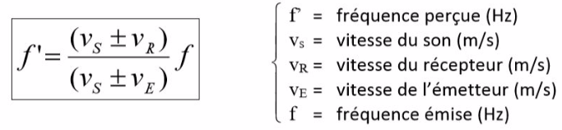

La vitesse du vent ainsi que le sens de l’axe positif du récepteur vers l’émetteur modifient les données automatiquement.

Le programme a été réalisé afin d’illustrer les répercussions d’une intensité trop élevée sur l’audition humaine. À partir de seulement 80 dB, les dommages à l’audition commencent. Cette intensité est l’équivalent du bruit moyen de la circulation en ville. Les effets d’une exposition de huit heures par jour deviennent dangereux à long terme pour un observateur. En revanche, les effets d’une intensité de 120 dB et plus sont immédiats. Cette intensité est le seuil de douleur de l’audition humaine.

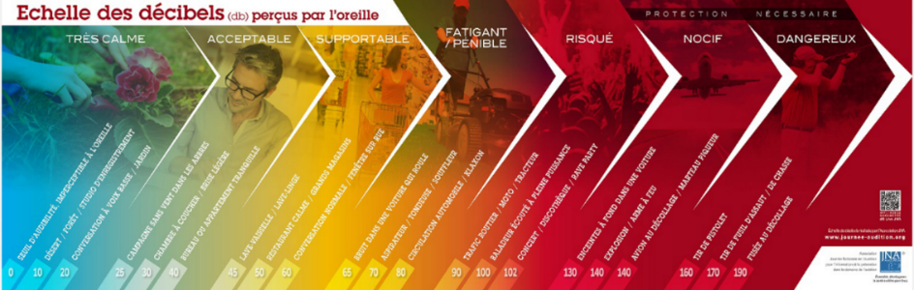

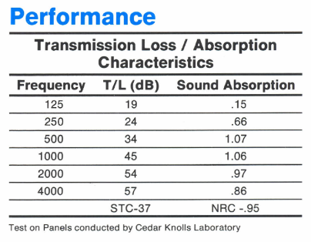L’intensité perçue par l’observateur est calculée en fonction de l’intensité émise par la source et les structures isolantes sélectionnées. Pour simplifier l’intégration des notions, la distance entre le récepteur et l’émetteur est fixée à un mètre. Chaque composante possède un calcul propre à elle-même. Les calculs des bouchons, du mur et de l’oreiller sont basés sur des fiches techniques. Comme l’illustre l’image à gauche, la valeur en dB soustraite à l’intensité émise varie selon la fréquence perçue par l’observateur. Seulement les cache-oreilles réduisent l’intensité de 28 dB en tout temps.

## Curseurs

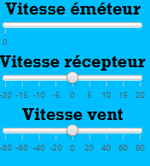À gauche de l’écran, vous pourrez apercevoir trois curseurs servant à ajuster la vitesse de différentes composantes. Le premier, « Vitesse émetteur », est relié avec la source sonore de la simulation. Pour utiliser ce curseur, il faudra choisir une source disponible dans la barre de menus. Le deuxième, « Vitesse récepteur », est relié au personnage de Doppler situé au centre gauche de l’écran. C’est lui qui a la fonction d’entendre les sons de la source. Le troisième, « Vitesse vent », est relié au vent. En activant la vitesse du vent, un drapeau apparait au sommet de la montagne en arrière-plan. Pour le drapeau et les sources sonores, si la vitesse est positive, la composante pointe vers la droite et si la vitesse est négative, la composante pointe vers la gauche.

## Barre de menus

La barre de menus est située en haut de l’écran. Celle-ci contient trois menus.

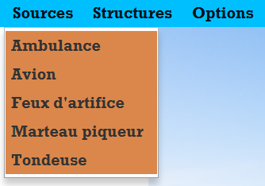

Le premier, « Sources », sert à ajouter une source sonore à la simulation. En cliquant dessus, plusieurs choix apparaissent.

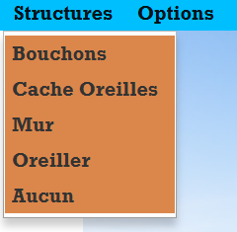

Le deuxième, « Structures », sert à ajouter une structure isolante à la simulation. Il fonctionne de la même façon que le premier.

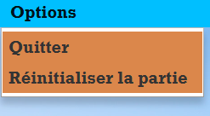

Le troisième, « Options », sert à réinitialiser la simulation ou à la quitter pour revenir à la page de démarrage.

## Audio

En sélectionnant une source, un fichier MP3 commence à jouer. Ce fichier est le son émis par la source. Le volume varie en fonction de l’intensité de la source. Pour arrêter le bruit, il ne suffit que d’appuyer sur le bouton situé en haut à droite de l’écran.

## Flèche

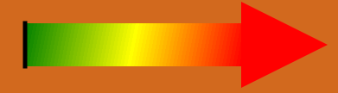En bas à droite de l’écran, il y a une flèche dégradée du vert au rouge. Cette flèche est un indicateur de danger. La barre noire est reliée à l’intensité perçue par Doppler. Plus la barre noire est proche du rouge, plus le personnage est exposé à un danger. À partir de 85 dB, la flèche affiche que l’intensité commence à être trop élevée. Dans ce cas, il est recommandé de sélectionner une structure isolante.

## Résultats

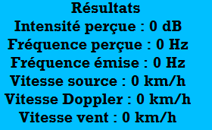À droite de l’écran, il y a un tableau des résultats contenants des données. « Intensité perçue » est la valeur de l’intensité de la source sonore. Elle peut varier si l’utilisateur choisit une structure isolante. « Fréquence perçue » est la valeur de la fréquence ressentie par le personnage. « Fréquence émise » est la valeur de la fréquence de la source sonore. Pour terminer, les trois étiquettes de vitesses (labels) sont les valeurs des curseurs.

## Fonctionnement de la simulation

En cliquant sur le bouton « Démarrer », une nouvelle simulation commence.

Le bouton « Guide d’utilisation » est un résumé du présent document.

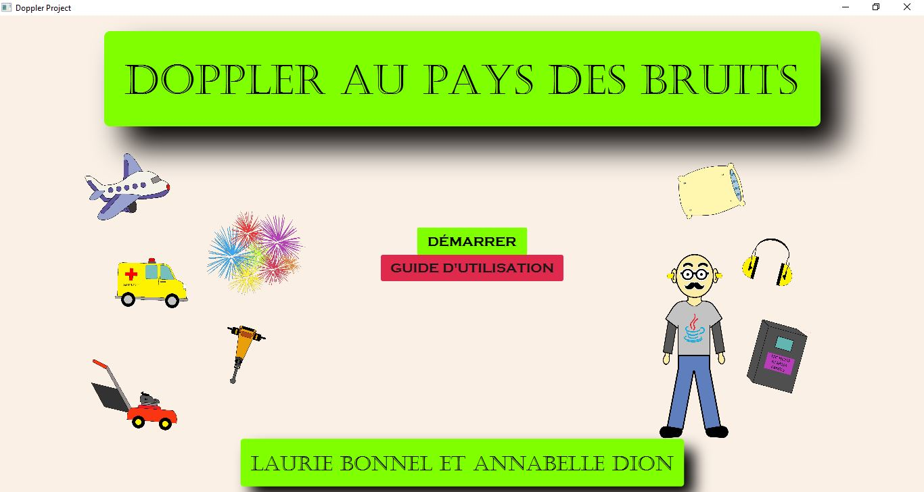

Au début de la simulation, il est recommandé de sélectionner une source afin que les méthodes de calculs soient exploitées. En choisissant une source, plusieurs aspects sont modifiés :

-les extremums de « Vitesse émetteur » s’ajustent en fonction du type de la source;

-les valeurs de l’intensité perçue et de la fréquence émise affichent dans le tableau des résultats;

-la flèche indique si le personnage est en danger.

Si toutes les vitesses sont à zéro, la fréquence perçue devrait être la même que la fréquence émise. L’utilisateur peut ajuster les vitesses à sa guise et les résultats vont varier en conséquence.

Le but de la simulation est que le personnage de Doppler ne soit pas exposé à un danger sonore. De ce fait, si la flèche se situe au-delà du jaune, l’utilisateur devra sélectionner une structure isolante. La structure fera diminuer l’intensité perçue selon sa méthode de calcul.